202312622KK6

如图所示，某物体沿光滑圆弧轨道由最高点滑到最低点过程中，物体的速率逐渐增大，则(　　)

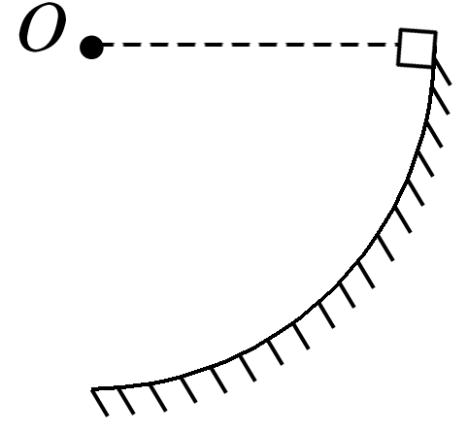

A．物体的合力为零

B．物体的合力大小不变，方向始终指向圆心*O*

C．物体的合力就是向心力

D．物体的合力方向始终不与其运动方向垂直(最低点除外)